**INFORME DE EVALUACIÓN DE**

**ESTRATEGIA DE RENDICIÓN DE CUENTAS**

**“CANCILLERÍA TRANSPARENTE”**

**CONTENIDO**

1. Objetivo 2

2. Marco Legal 2

3. Metodología de la evaluación: 2

4. Ejecución por componentes de la estrategia: 3

4.1. Información de calidad y lenguaje comprensible: 3

4.2. Diálogo de doble vía con la ciudadanía y sus organizaciones: 5

4.3. Incentivos para motivar la cultura de la rendición de cuentas. 7

4.4. Evaluación y retroalimentación de la gestión institucional 8

5. Socialización y observaciones realizadas por la ciudadanía a la estrategia. 8

6. Propuestas de mejora 10

7. Seguimiento a la Implementación de los Acuerdos de Paz relacionados con el problema mundial de las drogas 11

El Ministerio de Relaciones Exteriores y su Fondo Rotatorio, comprometido con el fomento de la transparencia institucional en el proceso constante y permanente de rendición de cuentas, diseñó la estrategia “Cancillería Transparente” vigencia 2017 que tiene como propósito garantizar el cumplimiento del deber del Ministerio de Relaciones Exteriores y su Fondo Rotatorio y de sus servidores, de informar a los ciudadanos los resultados de la gestión institucional, el logro de sus objetivos, el cumplimiento de las metas e indicadores y ejecución presupuestal como parte fundamental de la transparencia y la garantía del derecho del acceso a la información pública.

La Estrategia de Rendición de Cuentas “Cancillería Transparente” estuvo orientada a la mejora de la calidad de la información presentada a las partes interesadas de la entidad y el fomento de espacios de diálogo y retroalimentación institucional.

1. **Objetivo**

La Cancillería colombiana presenta el informe de ejecución de la Estrategia de Rendición de Cuentas “Cancillería Transparencia” vigencia 2017 con el fin de dar a conocer los resultados de la misma orientada al fortalecimiento de la transparencia y los niveles de confianza de los ciudadanos hacia la entidad.

1. **Marco Legal**

* Ley 1474 de 2011. Estatuto Anticorrupción. Artículo 73. “Plan Anticorrupción y de Atención al Ciudadano” que deben elaborar anualmente todas las entidades, incluyendo el mapa de riesgos de corrupción, las medidas concretas para mitigar esos riesgos, las estrategias Antitrámites y los mecanismos para mejorar la atención al ciudadano. Artículo 76 El Programa Presidencial de Modernización, Eficiencia, Transparencia y Lucha contra la Corrupción debe señalar los estándares que deben cumplir las oficinas de peticiones, quejas, sugerencias y reclamos de las entidades públicas.
* Ley 1757 de 2015. Por la cual se dictan disposiciones en materia de promoción y protección del derecho a la participación democrática.

1. **Metodología de la evaluación:**

La Estrategia de Rendición de cuentas está compuesta por cuatro subcomponentes de acuerdo a lo establecido por el Manual Único de Rendición de Cuentas a través del cual se establece la metodología y los lineamientos para llevar a cabo el proceso de rendición de cuentas:

|  |  |  |
| --- | --- | --- |
| **SUBCOMPONENTE** | **PARTICIPACIÓN PORCENTUAL DEL SUBCOMPONENTE** | **PORCENTUAL DE EJECUCIÓN** |
| Información de calidad y lenguaje comprensible | 25% | 100% |
| Diálogo de doble vía con la ciudadanía y sus organizaciones | 25% | 100% |
| Incentivos para motivar la cultura de la rendición y petición de cuentas | 25% | 100% |
| Evaluación y retroalimentación a la gestión institucional | 25% | 100% |
| **TOTAL** | **100%** | **100%** |

El cumplimiento de la Estrategia de Rendición de Cuentas estará dado por:

$$\frac{\sum_{i=1}^{n}{\left(\frac{Avance de la actividad i}{Meta de la actividad i}\right)*100\%}}{n}$$

El cumplimiento en cada uno de los subcomponentes de la estrategia estará dado por:

$$\sum{\frac{\% de avance de cada actividad del subcomponente}{Número de actividades del subcomponente}}$$

1. **Ejecución por componentes de la estrategia:**

La ejecución de los cuatro subcomponentes de la estrategia de Rendición de Cuentas “Cancillería Transparente” se llevó a cabo de la siguiente manera:

* 1. Información de calidad y lenguaje comprensible:

En alineación a la política de “Lenguaje Claro”, la estrategia de Rendición de cuentas involucró quince (15) actividades orientadas a garantizar el acceso a información clara, comprensible y disponible al ciudadano en diferentes temáticas de interés como:

* Resultados de la gestión institucional.
* Resultados de las encuestas de satisfacción.
* Resultados de consultas de proyectos normativos.
* Divulgación de información de mejoras realizadas.
* Avances en la gestión de la Dirección de Derechos Humanos.
* Rol de Colombia como Presidente Pro Témpore de la Alianza del Pacífico.
* Resultados alcanzados en temas económicos, sociales y ambientales.
* Informes de ejecución presupuestal.

A través de la permanente actualización del sitio web oficial [www.cancilleria.gov.co](http://www.cancilleria.gov.co), el Ministerio de Relaciones Exteriores y su Fondo Rotatorio garantizaron la disponibilidad de la información; donde también fue creado el botón de acceso rápido “Así rendimos cuentas” en la página principal del portal en internet del Ministerio como un espacio exclusivo para fortalecer el proceso de rendición de cuentas dirigido a las partes interesadas de la entidad:



Por medio del botón de acceso rápido “Así rendimos cuentas”, el Ministerio de Relaciones Exteriores dispone de un espacio diseñado de acuerdo a los contenidos establecidos por el Manual Único de Rendición de Cuentas donde los ciudadanos podrán tener acceso a información actualizada de ejecución presupuestal, cumplimiento de metas, gestión, contratación, impactos en la gestión, acciones de mejoramiento de la entidad, y la encuesta virtual permanente.

Asimismo, a través de los quioscos y pantallas digitales ubicadas en las oficinas satélites en Bogotá, fue publicada información de interés y divulgada por medio de las Redes Sociales Facebook – Cancillería Colombia, Twitter @CancilleriaCol e Instagram – asistencia_cancilleriacol.

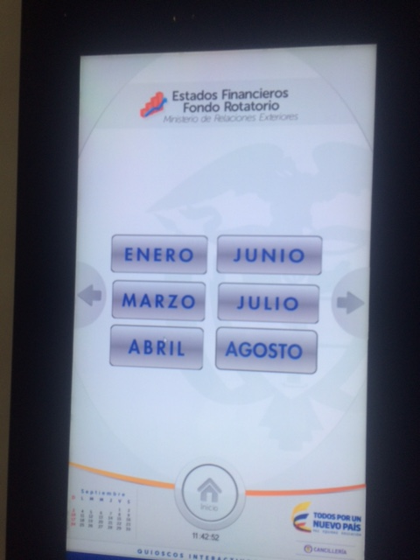 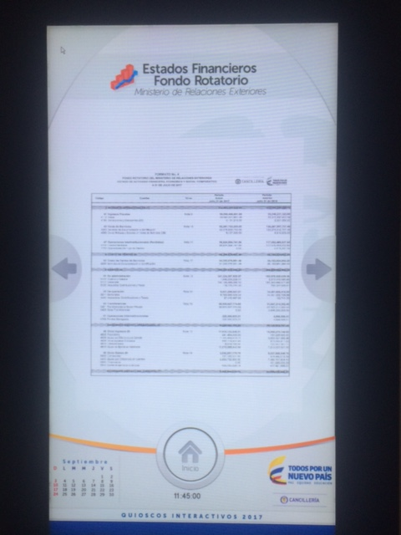

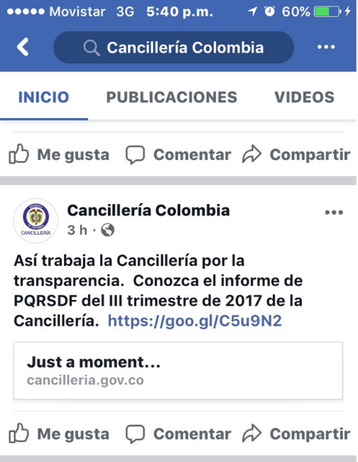 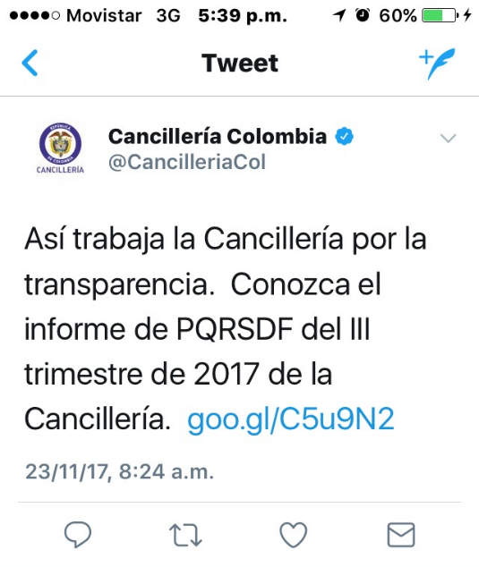

Al cierre de esta vigencia las actividades establecidas en este subcomponente se encuentran ejecutadas al 100%.

* 1. Diálogo de doble vía con la ciudadanía y sus organizaciones:

Las siete (07) actividades contempladas en la Estrategia de Rendición de Cuentas “Cancillería Transparente” vigencia 2017, están orientadas a la generación de espacios de diálogo con las partes interesadas, bien sea presenciales o virtuales, se busca mantener un contacto permanente con la ciudadanía.

En el marco del Plan Fronteras para la Prosperidad, fueron adelantadas durante la vigencia la presentación de resultados a través de una mesa técnica con la comunidad indígena y tomas regionales en los municipios de Acandí (Chocó), Arauca (Arauca), Cúcuta (Norte de Santander) y Riohacha (Guajira).

Asimismo, el Ministerio de Relaciones Exteriores, durante la vigencia 2017, participó en dos (02) Ferias Nacionales de Servicio al Ciudadano lideradas por el Programa Nacional de Servicio al Ciudadano PNSC del Departamento Nacional de Planeación DNP y fue promovida la participación de periodistas y medios de comunicación en espacios de diálogo a través de diversas ruedas de prensa.

A través de los canales virtuales del Ministerio, fue desarrollado un foro virtual para la presentación de los resultados de la implementación de las Oficinas de Atención al Migrante.

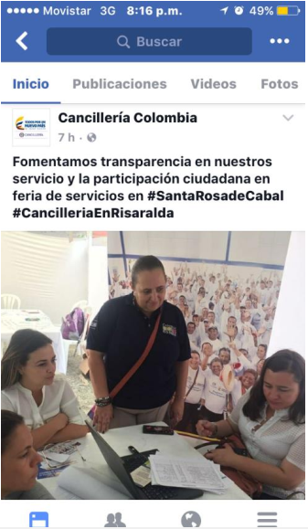 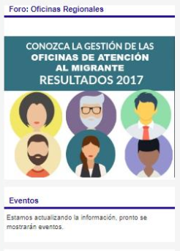

Al cierre de esta vigencia las actividades establecidas en este subcomponente se encuentran ejecutadas al 100%.

* 1. Incentivos para motivar la cultura de la rendición de cuentas.

La Oficina Asesora de Planeación y Desarrollo Organizacional, en unión a la Grupo Interno de Trabajo de Prensa y Comunicación Corporativa, promovió la cultura de rendición de cuentas a las partes interesadas de la entidad.

A través de la publicación de diversos contenidos se fomentó tanto interna como externamente la importancia del proceso de rendición de cuentas, donde de forma didáctica, se sensibilizó a las partes interesadas sobre el porqué, para qué y cada cuanto se debe realizar.

Con el objetivo de tener un alto cubrimiento, dichos contenidos fueron divulgados a través de la intranet, los quioscos digitales y boletín de gestores del cambio a nivel interno y por medio de las redes sociales de la entidad Facebook – Cancillería Colombia, Twitter @CancilleriaCol e Instagram – asistencia_cancilleriacol a nivel externo.

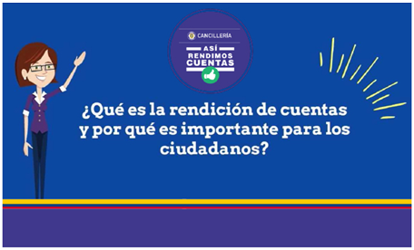

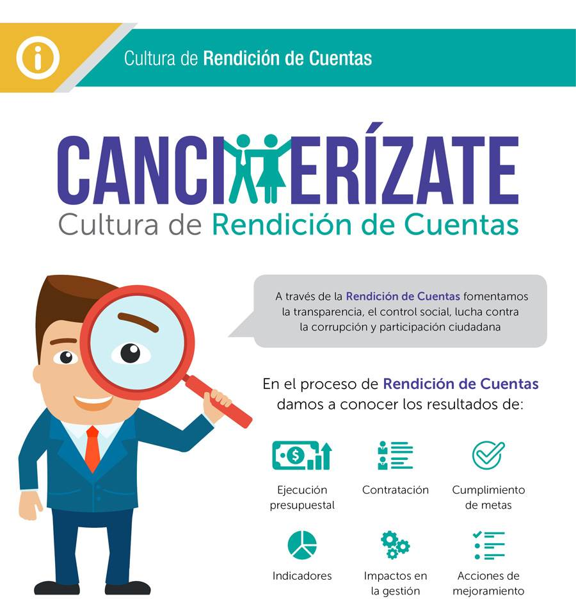

Al cierre de esta vigencia las actividades establecidas en este subcomponente se encuentran ejecutadas al 100%.

* 1. Evaluación y retroalimentación de la gestión institucional

Este subcomponente fue estructurado con seis (06) actividades orientadas a fomentar la retroalimentación institucional a través de consultas a las partes interesadas en el marco del proceso de la rendición de cuentas.

Para lograr este propósito fue diseñada una consulta virtual piloto disponible en el sitio web oficial de la entidad a través del botón de acceso rápido “Así rendimos cuentas”, la cual, con el apoyo del Programa Nacional de Servicio al Ciudadano PNSC del Departamento Nacional de Planeación DNP fue simplificada en su lenguaje a fin de hacer de ella un instrumento de fácil comprensión para el ciudadano.

A través de este mecanismo piloto se busca, que sea establecido un instrumento permanente que permita mejorar el proceso de rendición de cuentas institucional, razón por la cual, se encuentra en proceso de mejoramiento.

Asimismo, fue realizada la aplicación de encuestas de rendición de cuentas, a fin de establecer temas de interés en las partes interesadas.

Al cierre de esta vigencia las actividades establecidas en este subcomponente se encuentran ejecutadas al 100%.

1. **Socialización y observaciones realizadas por la ciudadanía a la estrategia.**

La Estrategia de Rendición de Cuentas “Cancillería Transparente” vigencia 2017, fue publicada a través del sitio web de la entidad en el botón de acceso rápido “Así rendimos cuentas” y socializada a las partes interesadas a través de las redes sociales de la entidad Facebook – Cancillería Colombia, Twitter @CancilleriaCol e Instagram – asistencia_cancilleriacol a nivel externo y a través de la intranet a nivel interno donde se invitó a la ciudadanía a remitir sus comentarios a la cuenta de correo electrónico [rendiciondecuentas@cancilleria.gov.co](mailto:rendiciondecuentas@cancilleria.gov.co)

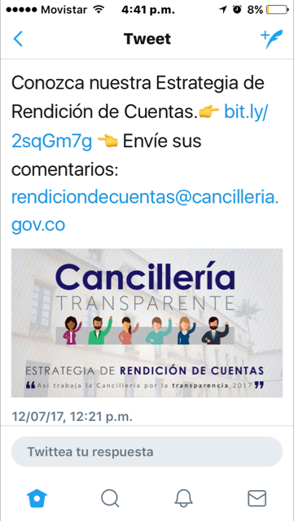 

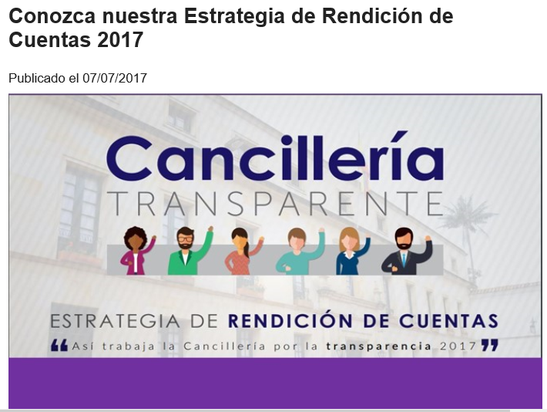

Durante el proceso de socialización de la estrategia no se recibieron sugerencias, comentarios u observaciones a la misma.

1. **Propuestas de mejora**

Durante la vigencia 2017, la Oficina Asesora de Planeación y Desarrollo Organizacional aplicó la encuesta de rendición de cuentas durante las Ferias de Servicios para colombianos en el exterior en México y Quito y durante la Feria Nacional de Servicio al Ciudadano en Santa Rosa de Cabal Risaralda; durante las cuales se identificaron las siguientes recomendaciones:

* Se recomienda diseñar una propuesta de comunicación donde se dé a conocer el quehacer del Ministerio a las partes interesadas ya que se identifica que la ciudadanía no conoce la entidad.
* Se debe realizar la promoción y divulgación de la Cancillería como Ministerio de Relaciones Exteriores al cual pertenecen las Embajadas y Consulados en el exterior.
* Se recomienda el uso de herramientas en línea para la encuesta de Colombia Nos Une.
* Se recomienda simplificar aún más el lenguaje de la encuesta de rendición de cuentas dado que hay opciones con terminología que puede ser interpretada de una forma diferente.
* Se sugiere realizar una campaña en los Consulados y Embajadas para que los usuarios sigan las redes sociales de la Cancillería y de esta manera puedan estar informados constantemente.
* Los ciudadanos encuestados a nivel nacional consideran que es importante el uso de canales masivos de comunicación como televisión nacional, televisión en zonas  
  regionales y radio para dar a conocer la gestión del Ministerio de  
  Relaciones Exteriores y su Fondo Rotatorio.
* Implementar una aplicación móvil (App) para rendición de cuentas del  
  Ministerio y su Fondo Rotatorio.
* Mantener por parte del Ministerio y su Fondo Rotatorio contacto presencial  
  con la ciudadanía en las regiones a través de las ferias de servicios.

1. **Seguimiento a la Implementación de los Acuerdos de Paz relacionados con el problema mundial de las drogas**

El Capítulo 4 del Acuerdo sobre la Solución al Problema de las drogas ilícitas estableció en el punto 4.3.5 que en el marco del fin del conflicto y con el propósito de contribuir a la superación definitiva del problema de las drogas ilícitas, el Gobierno Nacional promoverá una Conferencia Internacional en el marco de la Organización de Naciones Unidas para reflexionar, hacer una evaluación objetiva de la política de lucha contra las drogas y avanzar en la construcción de consensos en torno a los ajustes que sea necesario emprender, teniendo en cuenta la discusión y los nuevos desarrollos internacionales en la materia, así como la perspectiva de los países consumidores y productores, en especial las experiencias y las lecciones aprendidas en Colombia e identificando buenas prácticas basadas en la evidencia.

En virtud de lo anterior, y teniendo en cuenta que el punto 6.1.11 del Acuerdo establece 6.1.11 sobre implementación prioritaria en el numeral g. incluye la “Convocatoria de una Conferencia internacional para reflexionar sobre la política de lucha contra las drogas”, el Ministerio de Relaciones Exteriores realizó el evento especial titulado "La etapa de Posconflicto en Colombia y las estrategias para abordar los cultivos ilícitos".

Este evento especial fue realizado en el marco del 60 Período de Sesiones de la Comisión de Estupefacientes de las Naciones Unidas y se llevó a cabo el día 13 de marzo de 2017 en Viena, Austria. El evento especial fue moderado por la Señora Canciller Maria Angela Holguín, y tuvo como expositor principal al Alto Consejero para el Posconflicto y los Derechos Humanos, doctor Rafael Pardo. También participaron como panelistas invitados el Director General de la Oficina de las Naciones Unidas contra la Droga y el Delito, el señor Yury Fedotov, y la Presidenta del 60 período de sesiones de la Comisión de Estupefacientes, la señora Embajadora de Noruega ante Naciones Unidas en Viena, Bente Angell Hansen.

Elaboró: Oficina Asesora de Planeación y Desarrollo Organizacional.

Fecha: 30 de diciembre de 2017